Курумканское РУО МО «Курумканский район»

МБОУ ДОД «Центр детского творчества»

МБОУ «Улюнханская СОШ»

Районная научная конференция

юных исследователей

«Открытый мир»

Номинация: человек и окружающая среда

***ПЛЕСЕНЬ,***

***УСЛОВИЯ ЕГО РАЗИТИЯ***

***И ЗНАЧЕНИЕ***

***В ЖИЗНИ ЧЕЛОВЕКА***

АВТОР: Бадлуева Сэлмэг,

ученица

6 класса

Руководитель:

Раднаева С.Р.,

учитель биологии, химии и географии

МБОУ «Улюнханская СОШ»

с.Улюнхан

2014г.

**Оглавление**

Введение…………………………………………………………………....…...3

1. Основная часть
   1. Что такое плесень…..…..…………………………...…………..….….4
   2. Условия появления и развития плесени (экспериментальная часть)………..…...…….....................................................................4
   3. Вред плесени для здоровья и способы борьбы с ней……….….…….

Заключение…………………………………………………..………………..…

Список литературы……………………………………………….…..………..

Приложения…………………………………………………………………….

**Введение**

Однажды я увидела, как покрылся сероватым налетом кусок хлеба, лежащий долгое время в полиэтиленовом пакете. Мне стало интересно – откуда в закрытом контейнере взялась плесень и стала быстро там расти? Что она собой представляет? Почему такой хлеб нельзя есть? Как плесень влияет на здоровье человека? Эти явления меня очень заинтересовали, и я решила провести свое небольшое исследование.

**Объект исследования:** плесень на продуктах питания.

**Предмет исследования:** условия развития плесени на продуктах питания и меры борьбы с ней.

**Актуальность проблемы:** плесень,несмотря на вездесущность и множество научных исследований, остается одной из загадок нашего мира, до конца не изучено и его влияние на человека.

**Цель:** выяснить условияпоявления и развития плесени, влияние на здоровье человека и выявить способы борьбы с ней.

**Задачи:**

-изучить научную литературу по данной теме и познакомиться со строением и жизнедеятельностью плесневых грибов и их значением для человека;

- выявить условия возникновения и существование плесени в процессе проведения опытов;

-определить вещества, замедляющие процесс появления плесени;

-выяснить, как предотвратить порчу продуктов.

**Методы исследования:**

* изучение литературы
* экспериментальный (исследование).

**I. Основная часть.**

**1.1 Что такое плесень.**

Плесень - самая распространённая и самая древняя на Земле часть живой природы. Это грибок, хоть и крошечный, но очень быстро разрастающийся.

Она появилась на Земле 200 млн. лет назад. С тех пор она убивает и спасает от смерти. Она сказочно красива и вызывает отвращение.

Плесень приспособилась ко всему, даже к тому, что может угрожать живым существам (например: радиация). Даже если случится катастрофа и мир погибнет, плесень благополучно выживет.

Плесневые грибы- это микроскопические грибы, образующие характерные налёты (плесени) на поверхности органических субстратов (пищевые продукты, бумага, кожа, текстиль и др.). Принадлежат к различным систематическим группам: зигомицетам (мукор), несовершенным грибам (аспергилл, пеницилл, триходерма и др.)

Микроскопические грибы составная часть практически любой экосистемы. Распространены микроскопические грибы повсеместно: в почве, в воздухе, морских и пресных водоемах, на поверхности и внутри тканей растений, на растительных и животных остатках, а так же в жилищах людей. Обильное развитие микроскопических грибов в зданиях наблюдается при высокой влажности воздуха. Даже компьютеры служат источником накопления грибов.

Плесень относится к классу грибов, которых насчитывается свыше 114 видов, включая ложномучнистую росу, шляпочные грибы, ржавчинные грибы и дрожжи**.** Грибы весьма разнообразны по внешнему виду, местам обитания и физиологическим функциям, однако у них есть и общие черты. Основой тела грибов является мицелий, или грибница, представляющая собой систему тонких ветвящихся нитей, или гиф, находящихся на поверхности субстрата, где живет гриб, или внутри него. Обычно грибница  бывает весьма обильна, с большой общей поверхностью.

**Эксперимент №1** «Изучение строения плесени под микроскопом»

Цель эксперимента: узнать строение плесени.

Оборудование: микроскоп, предметное стекло, кусочек плесени.

Описание опыта:

Помещаю в микроскоп, на предметное стекло кусочек плесени, которую я отщипнул вырастила.   Под лупой микроскопа я вижу, что она состоит из тоненьких ниточек, все они переплетаются, образуя  как бы паутину. Это подтверждает то, что я узнала их литературы раньше. Плодовое тело большинства грибов представляет собой   переплетенные тонкие нити, которые называются гифами (от греч. «гиф» «ткань», «паутина»), а споры развиваются в маленьких шариках на кончиках гифов. Эти маленькие шарики (спорангии) мне удалось также увидеть. (Приложение 1)

**1.2. Условия появления и развития плесени. Экспериментальная часть.**

**Эксперимент №2. « Где живёт плесень?»**

Я поместила в чашечки Петри следующие образцы (приложение 2) и создала внутри влажную непроветриваемую тёплую и темную среду.

**Через 3 дня сделала выводы:** даже в чистой комнате человек вдыхает воздух, наполненный спорами плесневых грибков. Они летают в воздухе и портят продукты питания (образец №1 №2). Плесень может разрушить одежду и мебельную обивку (образец №4), проесть облицовочный картон, превратить в клочья обои и книги (образец №5). В наших домах плесень может селиться на стенах, между шкафами, на окнах, в ванной комнате. Она может разрушить даже бетон, кирпич и штукатурку (образец №3) .

**Эксперимент №3. «Условия появления и развития плесени».**

Я проводила следующие исследования - помещала одни и те же продукты в разные среды:

-сухую прохладную (холодильник, в открытом состоянии);

- влажную прохладную (холодильник, в закрытом состоянии);

- сухую тёплую (при комнатной температуре, в открытом состоянии);

- влажную тёплую светлую (при комнатной температуре, в закрытом состоянии);

- влажную тёплую тёмную (при комнатной температуре, в закрытом состоянии, в тёмном пакете).

И выяснила, что комфортнее плесени **во влажной теплой и тёмной среде.**

**Вывод:** плес­невые грибы появляются и начинают расти, если условия для их обитания подходящие: температура воздуха выше 20°С, относительная влажность — более 90%.

Плесневые грибки могут нанести существенный вред здоровью и жилищам человека. Собственно, **опасна не сама плесень,** **а миллионы спор**, выделяемых ею в окружающее пространство и вдыхаемых нами вместе с воздухом. Попадая в дыхательную и кровеносную систему, споры могут спровоцировать ряд заболеваний: диатез у детей, мигрень, насморк, отит, бронхит, ринит, бронхиальная астма, сердечно-сосудистые нарушения, заболевание крови, как лейкоз (споры плесени). Следует отметить, что подвержены опасности заболеваний, прежде всего дети, пожилые люди и люди с ослабленным иммунитетом.

**Эксперимент №4. «Фитонциды против плесени».**

Из литературы я узнала, что есть такие вещества – фитонциды, образуемые растениями биологически активные вещества, убивающие или подавляющие рост и развитие бактерий, микроскопических грибов. Они выделяются разными растениями – луком, чесноком, цитрусовыми, а также многими комнатными растениями.

Для следующего опыта я положила рядом с хлебом с плесенью: лист герани, лук, чеснок, корку лимона, листа алоэ. Каждый объект исследования я положила в полиэтиленовый пакет. Для сравнения взят хлеб без фитонцидных растений.

Выводы эксперимента: там, где находились фитонцидные части растений, плесень появлялась позже, но лучшим фитонцидным растением оказалась герань, а также лук и чеснок.

Эксперимент № 5 «Как уничтожить плесень».

Размышляя над тем, как же можно бороться с плесенью, я решила, что плесень можно обработать перекисью водорода или столовым уксусом - в качестве первой неотложной меры.

Я проверила два этих способа на своих образцах, а именно - обработала плесень на мандарине перекисью водорода и уксусной кислотой. Обработка уксусной кислотой оказалась более эффективной, т.к. раствор уксусной кислоты сильнее, чем раствор перекиси водорода.

**Заключение**

В результате проведенной работы получены следующие результаты работы:

1. плесень относится к царству грибов, тело состоит из гифов, размножается спорами;
2. плесневые грибы развиваются в помещении с повышенной влажностью и температурой в помещении 20 – 30 градусов тепла и отсутствие кислорода;
3. плесень распространяется очень быстро и заражает все доступные поверхности (даже штукатурку);
4. для защиты от плесени на можно использовать фитонцидные растения (герань, лук, чеснок);
5. в домашних условиях плесень можно уничтожить с помощью уксуса или перекиси водорода.

Поскольку плесень оказывает негативное воздействие на здоровье человека а также на основании полученных результатов работы можно порекомендовать:

* соблюдать меры правильного хранения продуктов;
* соблюдать чистоту на кухне, проводить профилактику: проветривание, соблюдение чистоты, вентиляция;
* не использовать в пищу хлеб и другие продукты, зараженные плесневым грибком.

Плесень вездесуща и неистребима. И мы даже не предполагаем, какие тайны и скрытые силы хранит эта проклятая и благословенная плесень.

Не надо бояться плесени, она приносит человеку много пользы. Надо учиться налаживать свой быт так, чтобы поддержать здоровье и экологическое благополучие. Плесень многолика. Да, она может причинить вред, став причиной болезни, но она несёт и благо — формирует почву, даёт нам еду и лекарство.

Познав всё это, мы должны с большим уважением относиться к этим жителям Земли.

**Список использованной литературы**

1. Под редакцией М. Д. Аксенова. Биология, том 2, Аванта +, 1998

с .224- 245

2. Энциклопедия «Я познаю мир. Ботаника». Автор Ю.Н. Касаткина («Астрель», Москва, 2008г.) .

3. Детская энциклопедия. Кирилл и Мефодий. CD-ROM, 2002.

4. Журнал «Вокруг света» №7 (2826)/ июль 2009 - Краски тлена

5. Журнал «Здоровье» №2 / февраль 2011 – Плесень: опасный сосед

6. Экспериментальная деятельность – детские проекты. http://[www.sc17krsk.narod.ru/eksper/deti1.htm](http://www.sc17krsk.narod.ru/eksper/deti1.htm)

7. ru.wikipedia.org

8. <http://school-sector.relarn.ru>

Приложение 1.

**Плесень под микроскопом**

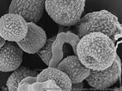 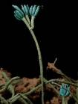 [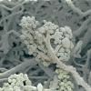](http://media.log-in.ru/images/articles/article_1294/24.jpg) [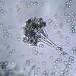](http://media.log-in.ru/images/articles/article_1294/26.jpg) [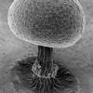](http://media.log-in.ru/images/articles/article_1294/28.jpg) [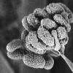](http://media.log-in.ru/images/articles/article_1294/29.jpg) [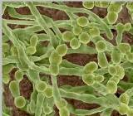](http://s47.radikal.ru/i118/0908/63/763cf3706b1e.jpg) [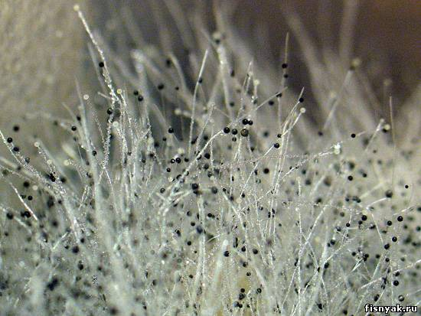](http://www.fisnyak.ru/_nw/26/03264759.jpg)

Приложение 2.

**Развитие плесени**

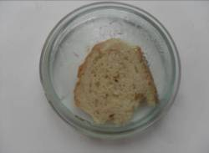 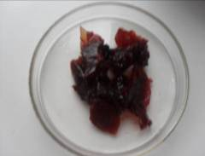

хлеб (образец №1) варенье (образец №2)

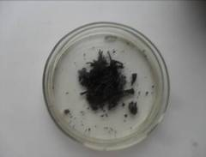 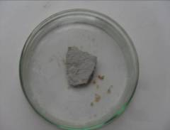

заварка (образец №3) штукатурка (образец №4)

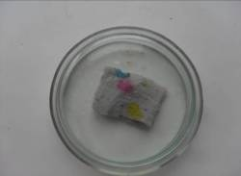 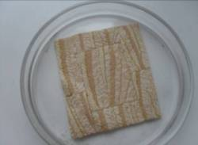

ткань (образец №5) бумага (образец № 6)

Приложение 3

Фитонциды против плесени.

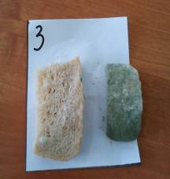

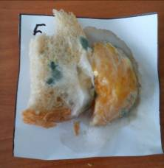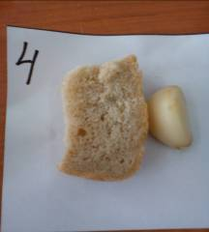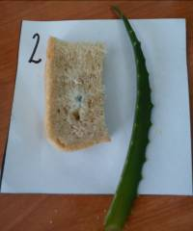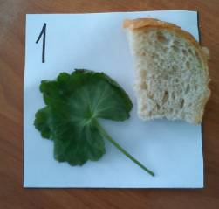

Приложение 4.

**Способы борьбы с развитием плесени в жилищах**

1. Обеспечьте хорошую вентиляцию. Тщательно проветривайте помещения. Если ванная комната очень влажная после душа - она должна быть проветрена.

2. Не допускайте протекания воды из кранов, это повышает влажность.

3. Уменьшите число домашних растений. Некоторые грибы особенно буйно разрастаются в земле цветочного горшка.

4. Снизить влажность в помещении возможно с помощью кондиционера. Но помните, что сам кондиционер может стать источником грибов и их спор. Используйте кондиционер с фильтрами, не позволяющими расти внутри плесени.

5. Необходимо обеспечить хорошее отопление. На даче не выключайте отопление ночью. Формирование сырости на стенах значительно больше тогда, когда комната остывает.

6. Комнаты должны проветриваться в течение короткого времени, но интенсивно. Все окна и двери должны быть открыты. Короткое и интенсивное проветривание не будет рассеивать тепло от стен, так что потеря тепла будет небольшой. Слегка приоткрытые окна - это не адекватная альтернатива их широкому раскрытию в течение короткого промежутка времени.

7. Проветривайте влажную одежду, прежде чем уберёте ее.

8. Не держите в комнате высушенные цветы, они часто содержат плесень.

9. Избегайте использования подушек, матрацев и мебели, заполненной каучуковой пеной, так как от пота они плесневеют.

ПОМНИТЕ, что предупредить появление плесени гораздо легче и дешевле, чем удалять грибок и устранять последствия такого поражения!

Приложение 5.

**«Благородная» плесень»**

Существование хорошей плесени тоже всем известно.

**Доктор плесень**. Человеку впору поклониться плесени за то, что именно из неё в середине ХХ века был получен **первый антибиотик — пенициллин** (продуценты плесени Penicillium notatum или Penicillium chrysogenum), использование которого в медицине спасло жизнь миллионам людей.

* **Голубая плесень.**

Если **благородная плесень** была изучена не так уж и давно, то голубая плесень известна с очень давних времен. Этот вид – незаменимая составляющая часть мраморных сыров (Рокфор, Горгонзола, Стилтон).

Белая плесень. Этот вид плесени (Pinicillium camamberti и caseicolum – научные названия) также добавляется в сыр в процессе его приготовления. С участием белой плесени появляются на свет такие знаменитые сыры, как Камамбер и Бри.

Но такой сыр даже самого высокого качества не рекомендуется будущим мамам и детям.

В пищевой промышленности **плесень Penicillium glabrum** используют для улучшения качества, осветления фруктовых соков.

При помощи **дрожжей** (микроскопических грибов, которые растут в виде отдельных или сцепленных вздутых клеток) производят вина, пиво, хлеб, квасят капусту, солят огурцы, делают колбасы.

В странах Востока, в Японии **плесени рода Aspergillus** издавна применяют при производстве спиртных напитков, например рисовой водки саке, при приготовлении продуктов питания из сои, а также разнообразных соусов.[3]

➢ Плесневый гриб Aspergillus niger широко применяют в пищевой и фармацевтической промышленности как основной продуцент для производства лимонной кислоты (и для очистки сточных вод). [4]

Даже в авиастроении нашлось место **плесневым грибам** — при их участии изготавливают смеси, защищающие крылья самолётов от обледенения при взлёте и посадке.

Данный перечень полезных для человека веществ, создаваемых плесенями, конечно, не полный. На самом деле, сегодня из плесеней и при их помощи получают **сотни** разнообразных продуктов, без которых существование современного человечества невозможно!